МИНОБРНАУКИ РОССИИ

Федеральное государственное бюджетное образовательное учреждение высшего образования

НИЖЕГОРОДСКИЙ ГОСУДАРСТВЕННЫЙ ТЕХНИЧЕСКИЙ
УНИВЕРСИТЕТ им. Р.Е.АЛЕКСЕЕВА

Институт радиоэлектроники и информационных технологий
Кафедра информатики и систем управления

Лабораторная работа №4

ОТЧЁТ

По лабораторной работе
по дисциплине
Банки и базы данных

(наименование дисциплины)

РУКОВОДИТЕЛЬ:
________________ Балашова Т.И.
(подпись) (фамилия, и.,о.)

СТУДЕНТ:
________________ Чупарин Е.Ю.
(подпись) (фамилия, и.,о.)

17-АС
(шифр группы)

Работа защищена «___» ____________
С оценкой ________________________

Нижний Новгород 2020
Вариант 22
Порт: Берген
Другие порты: Дубай, Дурбан, Гавр(Le Havre)

Настройки порта:
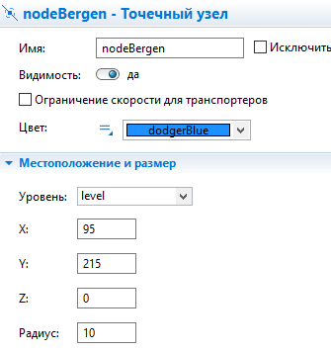

Настройки агента:
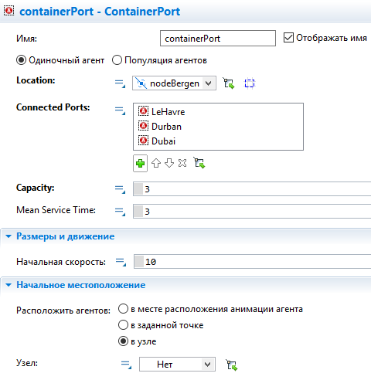
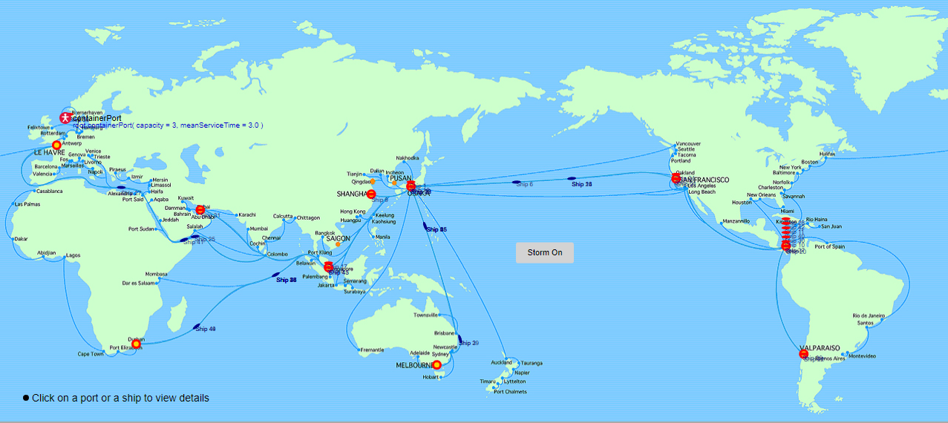

Ускорение: х250
При вместимости 2
Шторм
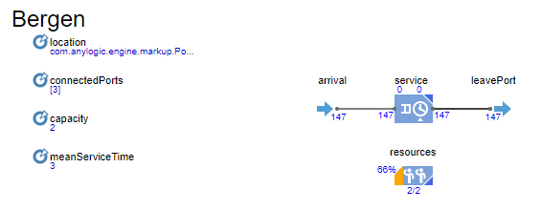
Без шторма
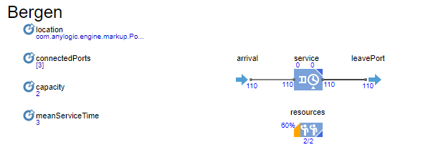
При вместимости 3:

Шторм
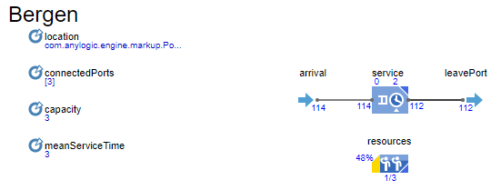
Без шторма
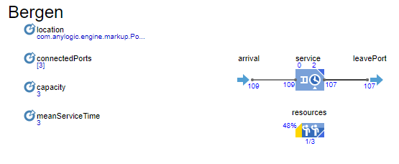
При вместимости 4:
Шторм
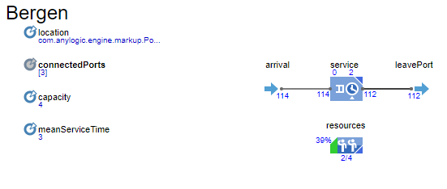

Без шторма
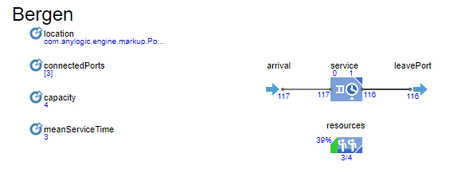
При вместимости 5:
Шторм
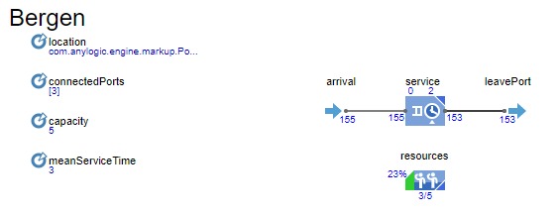
Без шторма
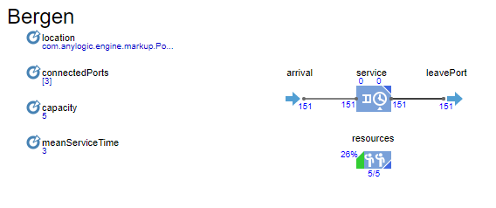
При вместимости 6:

Шторм
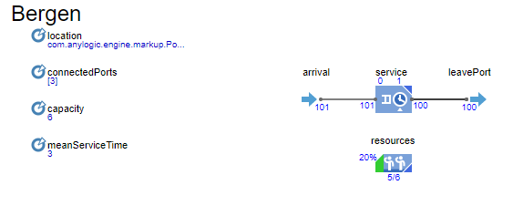
Без шторма
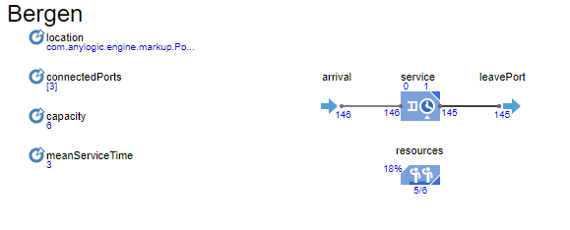
При вместимости 7:
Шторм
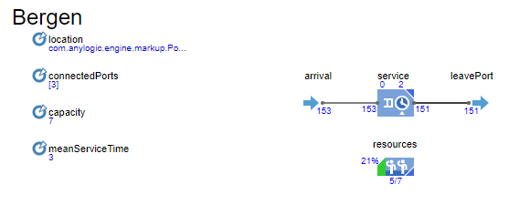

Без шторма
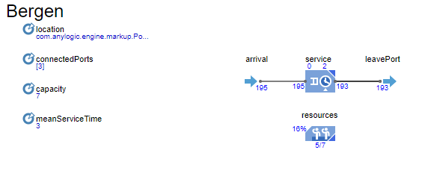
При вместимости 8:
Шторм
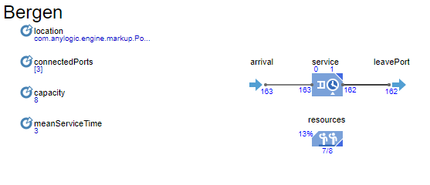
Без шторма
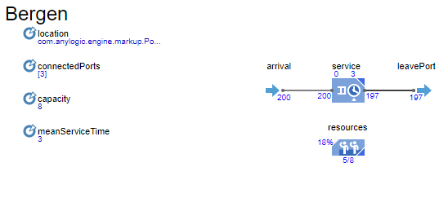

Вывод: Минимальная вместимость дает максимимальное КПД. С увеличением вместимости, КПД падает.
При отсутствие шторма, КПД остается неизменной, либо уменьшается в некоторых случаях

При вместимости 2 порт работает всегда, но много кораблей стоят в простое (4-5 кораблей).
При вместимости 3 порт работает всегда, в среднем 1 корабль стоит в простое.
При вместимости 4 порт кпд сильно падает до 40%

